Onderzoeksgroep
Dier&Welzijn

Paardenverzamelplaats, -transport en -slachthuizen

Verslag n.a.v. bezoek collectiepunt Shelby (USA) en transport naar slachthuis Fort Macleod en feedlots van bizons en paarden (Canada)
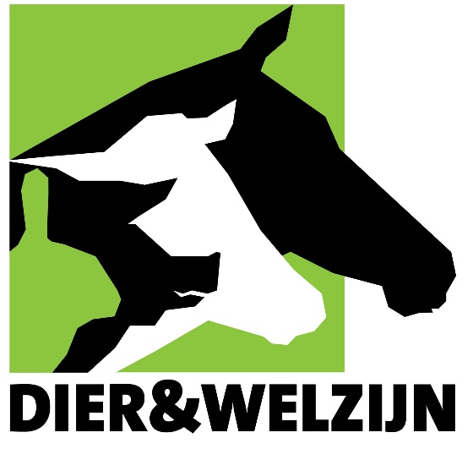

Bert Driessen
Jos Van Thielen

april 2019
Woord vooraf

Onderstaand verslag geeft een globale indruk (visuele observaties en meten van omgevingsparameters) weer op het moment van de opvolgbedrijfsbezoeken, die per bedrijf enkele uren in beslag namen. De situatie (dieren, personeel en infrastructuur) werd op het moment zelf bestudeerd en deze vaststellingen zijn vervolgens getoetst aan standaarden, normen e.a. op vlak van dierenwelzijn. Daarnaast werd tijdens de bedrijfsbezoeken foto- en filmmateriaal verzameld om achteraf te analyseren. Tijdens deze 7-daagse rondreis in Canada werden 2 slachthuizen bezocht en 3 verzamelplaatsen.
Het plaatsbezoek werd uitgevoerd door Bert Driessen en Jos Van Thielen van de onderzoeksgroep Dier&Welzijn met een jarenlange expertise op gebied van dierenwelzijn en diergedrag en meer specifiek betreffende het monitoren van dieren tijdens transport en het verblijf in slachthuizen.

Programma
Maandag 8 april 2019
Bezoek/audit feedlot van Shelby (USA)
Dinsdag 9 april 2019
Bezoek feedlots in de buurt van het slachthuis + bezoek/audit slachthuis Fort Macleod (Canada)
Donderdag 11 april 2019
Bezoek collectiepunt in Napanee + paardentransport naar slachthuis Richelieu (Canada)
Vrijdag 12 april 2019
Bezoek/audit slachthuis Richelieu in Massueville (Canada)

Samenvatting en besluit
Op maandag 8 april 2019 werd een paardentransport van het collectiepunt in Shelby (USA) naar het slachthuis in Fort Macleod (Canada) opgevolgd. De dieren werden opgevolgd tijdens het laden in Shelby, het ontladen en laden ter individuele inspectie van de dieren aan de grens USA – Canada en tijdens het lossen in het slachthuis in Fort Macleod.
Dinsdag 9 april werd eerst een bezoek gebracht aan een paardenfeedlot grenzend aan de slachthuissite. Nadien werden het drijven van de paarden in het slachthuis en het schieten/bedwelmen opgevolgd en geregistreerd. Vervolgens werd nog een bezoek gebracht aan een groot feedlot voor bizons en een ander feedlot voor paarden.
Op donderdag 11 april 2019 werd een paardentransport van het collectiepunt in Napanee naar het slachthuis Richelieu in Massueville opgevolgd (ongeveer 470 km). De dieren werden opgevolgd tijdens het laden in Napanee en het lossen in het slachthuis Richelieu.
Op vrijdag 12 april 2019 werd het slachtproces van paarden in het slachthuis Richelieu in Massueville opgevolgd, gaande van het drijven van de paarden vanuit de stallen naar de schietbox tot en met het verbloeden.
In ieder bezochte locatie werd de volledige medewerking door de bedrijfsleiders en medewerkers verschaft en toegang tot alle bedrijfsruimtes. Op de vraag van de onderzoekers werd telkens in de mate van het mogelijke, ingegaan om dieren te drijven, te bedwelmen en te kelen om zo een beeld te kunnen vormen van de aanwezige expertise en infrastructuur. Iedere locatie was in bedrijf op het moment van de opvolging. Al deze locaties werden door de onderzoekers voor de eerste maal bezocht.
Er werd een systematische toetsing (gestoeld op de 5 vrijheidsgraden) van de aanwezige infrastructuur in functie van dierenwelzijn uitgevoerd. Zowel de voorzieningen voor het laden (in de collectiepunten en de feedlots) en lossen (in de slachthuizen) van dieren, het drijven naar tijdelijke wachtruimtes, de voorzieningen voor het drijven naar de bedwelmingsruimte als de voorzieningen in deze ruimte werden systematisch geïnspecteerd. De aanwezige infrastructuur werd aan een visuele controle onderworpen om antwoorden op een aantal vragen te formuleren. Zijn alle nodige infrastructurele voorzieningen voor een diervriendelijke omgang met de paarden aanwezig? Het personeel werd gedurende enkele uren geobserveerd om hun vakbekwaamheid en deskundigheid in de omgang met paarden (en bizons) te beoordelen en antwoorden op volgende vragen te formuleren. Was het aanwezige personeel voldoende vakbekwaam om op een vlotte en diervriendelijke manier met de dieren om te gaan. Is het personeel in staat, en voldoende alert en ervaren om probleemsituaties correct in te schatten en hiermee correct om te gaan? Tijdens de plaatsbezoeken werden objectief meetbare en m.b.t. dierenwelzijn relevante parameters (zoals lichtsterkte, temperatuur, luchtsnelheid, aanwezige geluid, storende lichtstralen en schaduwvlekken) systematisch op verschillende plaatsen in de bedrijven geregistreerd.
In beide slachthuizen werd vastgesteld dat het drijven naar de fixatiebox, het bedwelmen en verbloeden op een correcte manier verliep. Toch worden door de onderzoekers verbeterpunten voorgesteld om de snelheid en gemak van werken (bv. drijven van dieren) te bevorderen en daardoor stress bij de paarden te reduceren.
Het kunnen beschikken over een droge ondergrond is voor de dieren (zowel de paarden als de bizons) in de feedlots en de wachtruimtes essentieel voor het dierenwelzijn. Bovendien is het aanbrengen van schuttingsmogelijkheid, zoals windschermen rond de feedlots/wachtruimtes of het voorzien van een shelter, wenselijk.
Storend geluid in de omgeving van de dieren (de schietbox in het slachthuis, de behandelboxen in de feedlots,…) moet voorkomen worden. De dieren geraken hierdoor geëxciteerd waardoor het vlot drijven van de paarden of bizons wordt bemoeilijkt. Ook enkele aanpassingen aan de infrastructuur kunnen het werk vergemakkelijken en het comfort voor de dieren en de medewerkers verbeteren.
Verder is het belangrijk dat de juiste hulpmiddelen bij het drijven op een correcte manier gebruikt worden. Het is bovendien van essentieel belang dat de dieren bij het drijven of behandelen geen tegenstrijdige signalen van de drijvers krijgen.
Uit de gevoerde gesprekken blijken de verantwoordelijken open te staan voor het ontvangen van advies op vlak van eventuele verbeterpunten. De geformuleerde verbeterpunten/aandachtspunten kunnen, mits opvolging, het dierenwelzijn bevorderen. Daarnaast zal het aanpassen van de verbeterpunten de omgang met en het drijven van de paarden en bizons vereenvoudigen. De aangereikte verbeterpunten zullen bij een volgend bezoek worden bestudeerd en geëvalueerd.

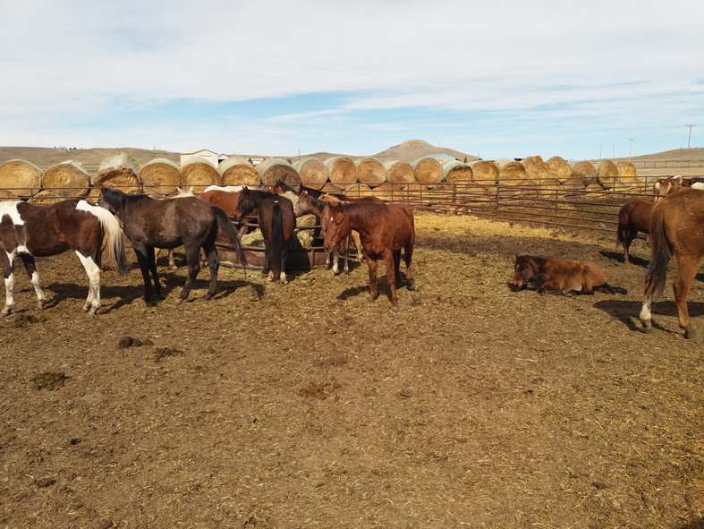
Figuur 1: Ronde balen stro doen dienst als windbreekscherm.

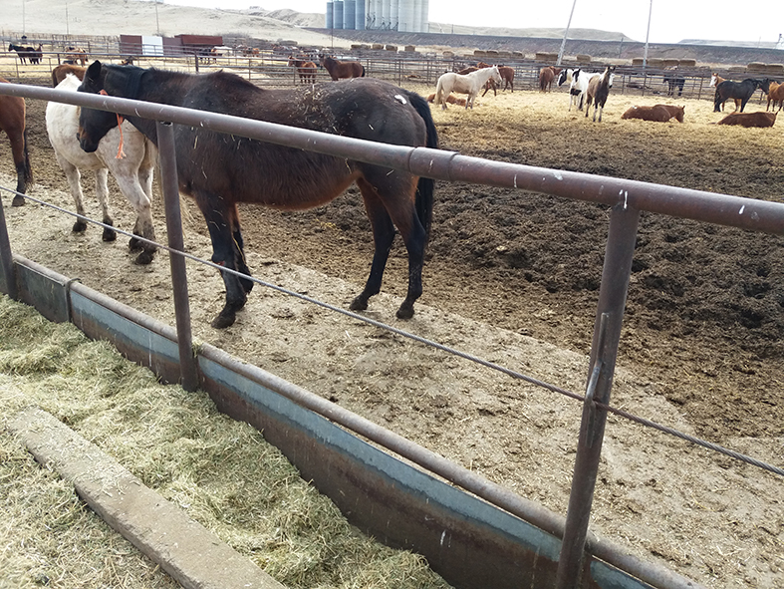
Figuur 2: Verharde staanplaats voor de voedertrog.
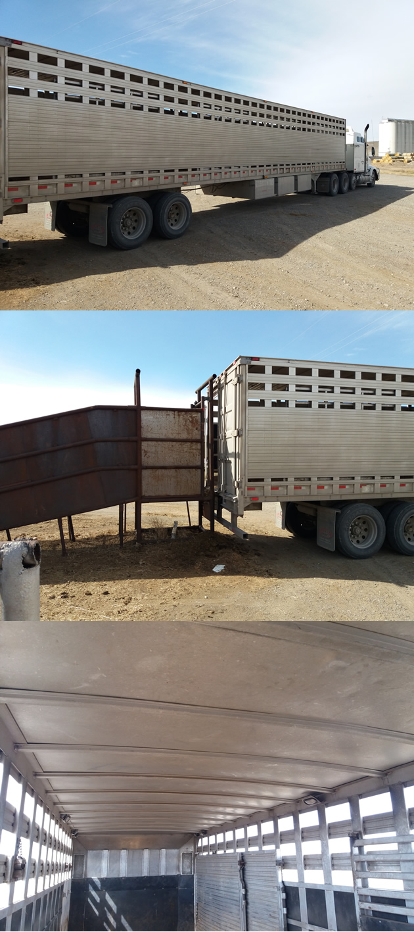
Figuur 3: Trailer met openingen voor natuurlijke ventilatie.

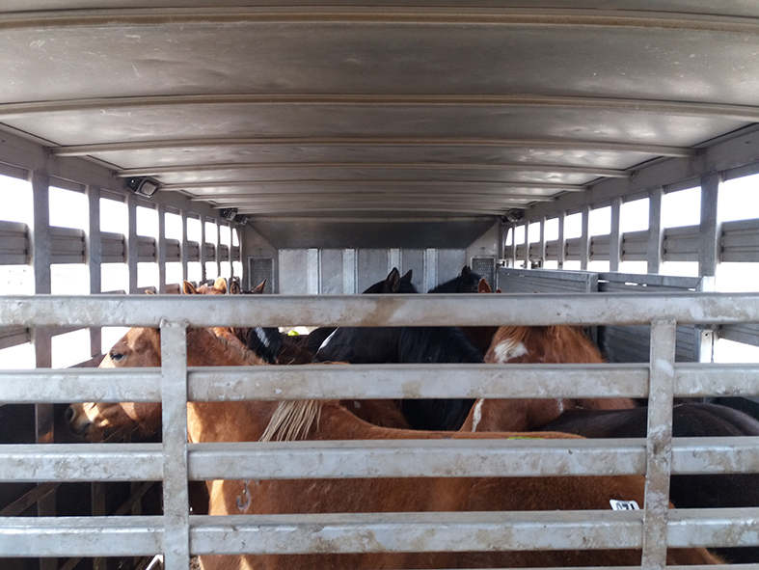
Figuur 4: Paarden hebben voldoende ruimte boven hun hoofd.

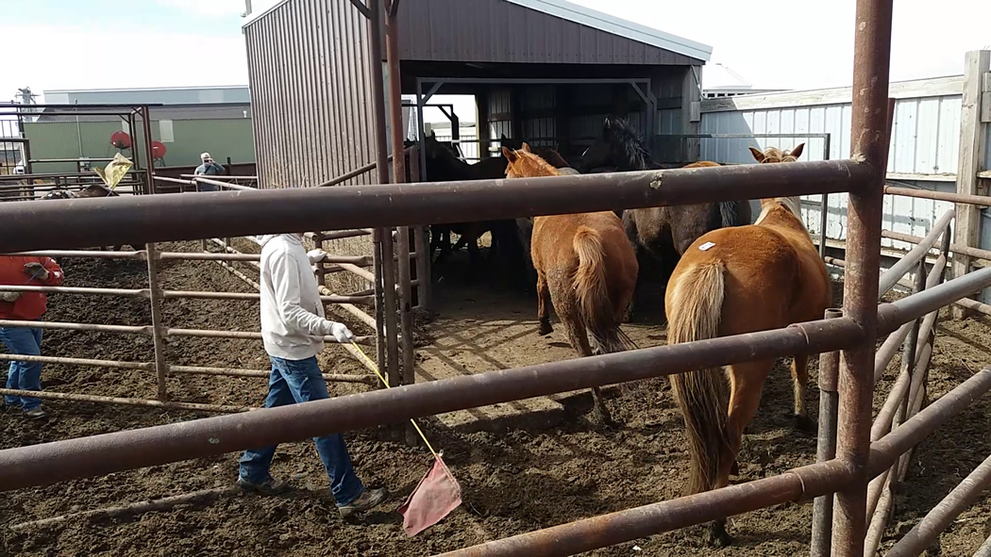
Figuur 5: Drijven naar de groepsweegschaal gebeurt op een rustige manier, met gebruik van een stok met vlaggetje.

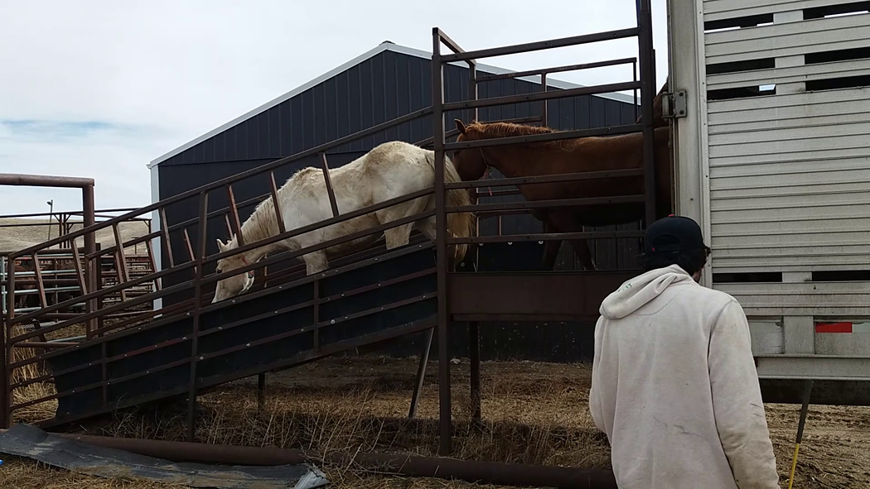
Figuur 6: Het lossen van de trailer met paarden gebeurt net als het laden op een rustige manier.

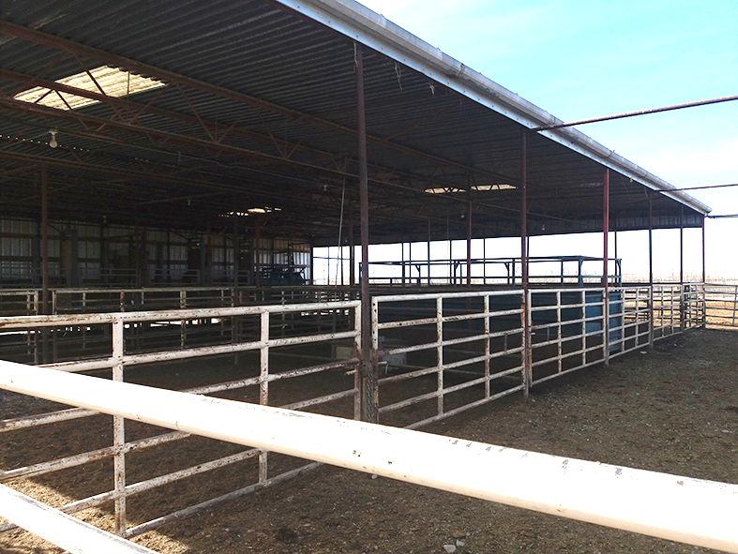
Figuur 7: Overdekte wachtruimtes aan het slachthuis.
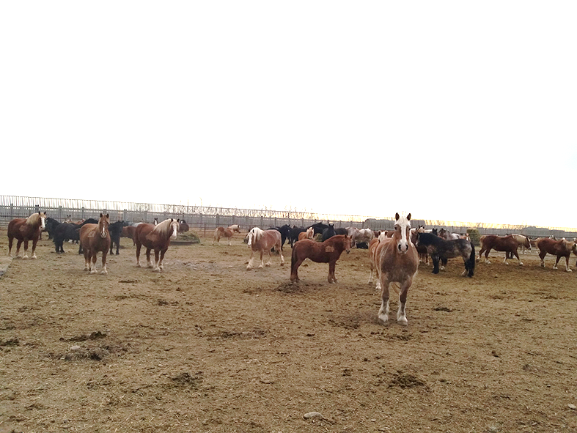
Figuur 8: Droge ondergrond in de feedlots aan het slachthuis.

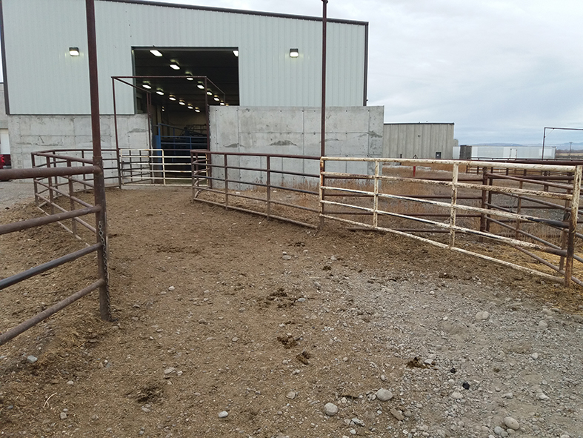
Figuur 9: Drijfgang voor de wachtruimte in het slachthuis.
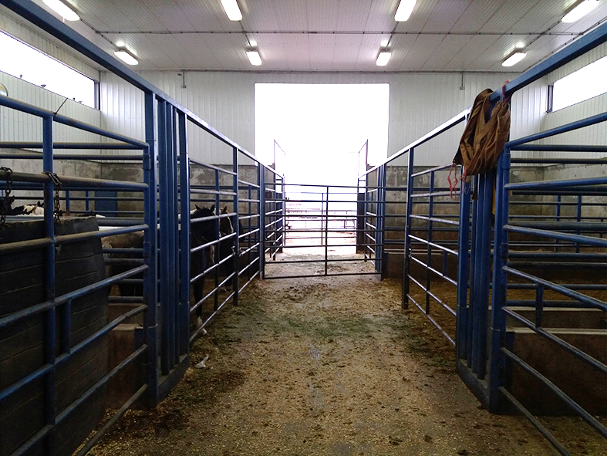
Figuur 10: Zicht op de wachthokken binnen in het slachthuis.

Onderzoeksgroep Dier&Welzijn
e-mail: bert.driessen@dierenwelzijn.eu
e-mail: jos.vanthielen@kuleuven.be
www.diereninformatie.be

